Actividad 8. Expresiones regulares.
Paso 1: Crea la BBDD.
1. Crea con el siguiente contenido el fichero videojuegos-dump.sql
DROP TABLE if EXISTS desarrolladora;
CREATE TABLE IF NOT EXISTS desarrolladora (
id INTEGER PRIMARY KEY,
nombre TEXT
);
DROP table if EXISTS videojuego;
CREATE TABLE IF NOT EXISTS videojuego (
codigo INTEGER PRIMARY KEY,
titulo TEXT,
desarrolladora_id INTEGER,
plataforma TEXT,
precio REAL,
FOREIGN KEY (desarrolladora_id) REFERENCES desarrolladora(id)
);
INSERT INTO desarrolladora (nombre) VALUES
('Nintendo'),
('Rockstar Games'),
('Naughty Dog'),
('Blizzard Entertainment'),
('CD Projekt Red'),
('Ubisoft'),
('Electronic Arts'),
('Square Enix'),
('Bethesda Softworks'),
('Capcom');
INSERT INTO videojuego (titulo, desarrolladora_id, plataforma, precio) VALUES
('The Legend of Zelda: Breath of the Wild', 1, 'Nintendo Switch', 59.99),
('Red Dead Redemption 2', 2, 'PlayStation 4', 49.99),
('The Last of Us Part II', 3, 'PlayStation 4', 59.99),
('Overwatch', 4, 'PC', 39.99),
('Cyberpunk 2077', 5, 'PC', 59.99),
('Super Mario Odyssey', 1, 'Nintendo Switch', 49.99),
('Grand Theft Auto V', 2, 'Xbox One', 29.99),
('Uncharted 4: A Thief''s End', 3, 'PlayStation 4', 19.99),
('Diablo III', 4, 'PlayStation 4', 29.99),
('The Witcher 3: Wild Hunt', 5, 'Xbox One', 39.99),
('Animal Crossing: New Horizons', 1, 'Nintendo Switch', 59.99),
('Bully', 2, 'PlayStation 2', 14.99),
('Crash Bandicoot N. Sane Trilogy', 3, 'Xbox One', 39.99),
('StarCraft II: Wings of Liberty', 4, 'PC', 19.99),
('Gwent: The Witcher Card Game', 5, 'PC', 0.00),
('Super Smash Bros. Ultimate', 1, 'Nintendo Switch', 59.99),
('Max Payne 3', 2, 'PlayStation 3', 19.99),
('Jak and Daxter: The Precursor Legacy', 3, 'PlayStation 2', 9.99),
('Hearthstone', 4, 'PC', 0.00),
('Cyberpunk 2077', 5, 'PlayStation 5', 69.99),
('Assassin''s Creed Valhalla', 6, 'PlayStation 5', 59.99),
('FIFA 22', 7, 'PlayStation 5', 59.99),
('Final Fantasy VII Remake', 8, 'PlayStation 4', 49.99),
('The Elder Scrolls V: Skyrim', 9, 'Xbox Series X', 39.99),
('Resident Evil Village', 10, 'PlayStation 5', 59.99),
('Far Cry 6', 6, 'Xbox Series X', 59.99),
('Battlefield 2042', 7, 'PC', 59.99),
('Kingdom Hearts III', 8, 'PlayStation 4', 39.99),
('Fallout 4', 9, 'Xbox One', 29.99),
('Street Fighter V', 10, 'PlayStation 4', 19.99);
Paso 2: Lectura del fichero sql.
1. Entra en SQLite3 a través del siguiente comando:
sqlite3 tarea8.db

2. Haciendo un .read del fichero sql, de nombre videojuegos-dump.sql, realiza la
creación e inserción de información de la BBDD.

Paso 3: Realizar consultas de datos.
Realiza las siguientes consultas usando expresiones regulares, y muestra el resultado
obtenido:
1.Selección de videojuegos cuyo título comienza con "C".
SELECT * FROM VIDEOJUEGO where titulo LIKE 'C%';
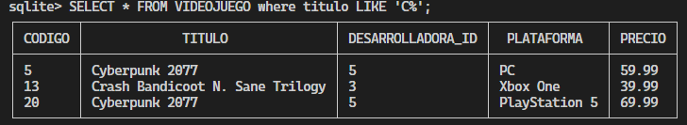
2.Videojuegos creados por desarrolladoras cuyos nombres terminan con "s".
SELECT * FROM DESARROLLADORA where nombre LIKE '%s';
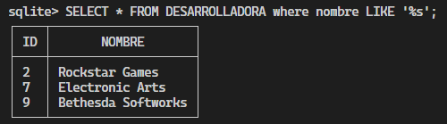

3.Videojuegos con títulos que contienen la palabra "and" en cualquier posición.
SELECT * FROM VIDEOJUEGO where titulo LIKE '%and %';
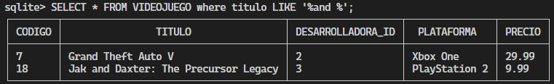
4.Videojuegos cuyo título comienza con una vocal.
SELECT * from VIDEOJUEGO where titulo like '%a' or 'e%' or 'u%' or 'i%' or 'o%';
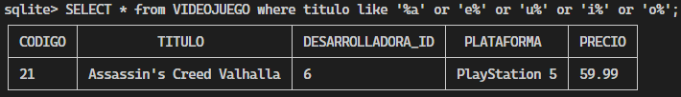
5.Videojuegos cuya desarrolladora tiene al menos una vocal repetida.

6.Videojuegos con precios que tienen dos dígitos decimales exactos.

7.Videojuegos cuyos títulos tienen al menos tres palabras.
SELECT titulo FROM VIDEOJUEGO WHERE LENGTH(titulo)<=3;

8. Obtener todos los desarrolladoras cuyo nombre empieza con la letra "N".
SELECT * FROM DESARROLLADORA where nombre LIKE 'N%';
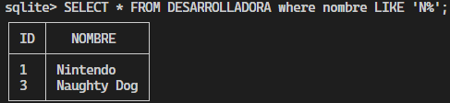

9. Seleccionar los videojuegos cuyo título contiene la palabra "Witcher".
SELECT * FROM VIDEOJUEGO where titulo like '%Witcher%';
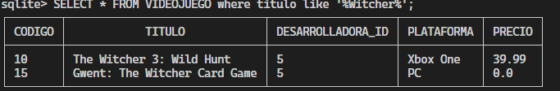

10. Obtener todas las desarrolladoras cuyo nombre termina con "ez".
SELECT * FROM DESARROLLADORA where nombre like '%ez';
no hay ninguna que acabe en ez
11. Obtener todos las desarrolladoras cuyo nombre tiene al menos 7 caracteres.
SELECT * FROM DESARROLLADORA where LENGTH(nombre)<=7;
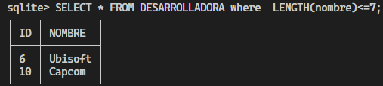

12. Seleccionar los videojuegos cuya desarrolladora es diferente de "Ubisoft".
SELECT VIDEOJUEGO.* from videojuegos inner join DESARROLLADORA on videojuego.DESARROLLADORA_ID = DESARROLLADORA.id where DESARROLLADORA.nombre != 'Ubisoft';

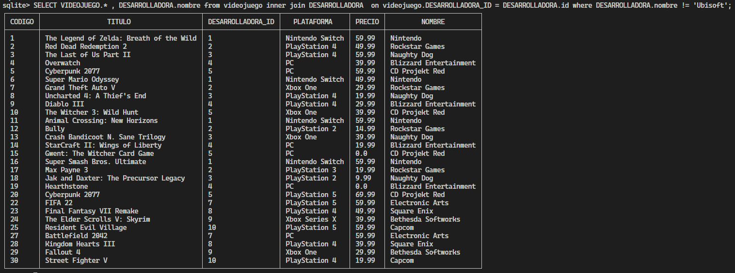
13. Obtener todos las desarrolladoras cuyo nombre contiene al menos una vocal.
SELECT * FROM DESARROLLADORA where nombre LIKE '%a%' OR '%e%' OR '%u%' OR '%i%' OR '%o%';
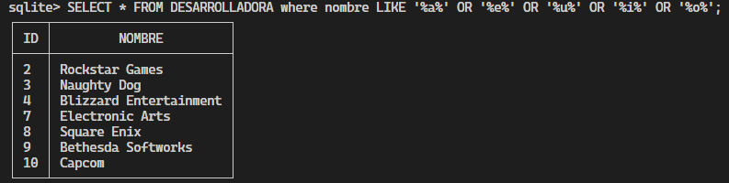
14. Seleccionar los videojuegos cuyo título comienza con una letra mayúscula.
SELECT titulo from VIDEOJUEGO where titulo REGEXP '^[A-Z]' ;
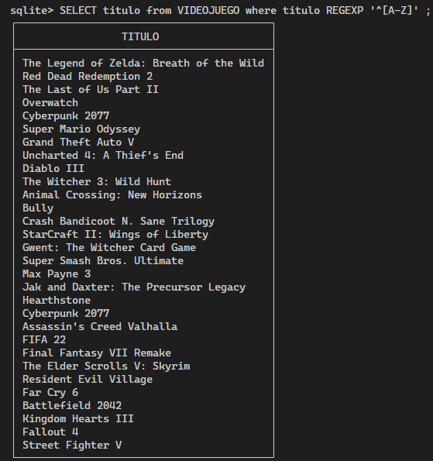

15. Obtener todas las desarrolladoras cuyo nombre no contiene la letra "r".
SELECT * FROM desarrolladora where nombre not like '%r%' ;

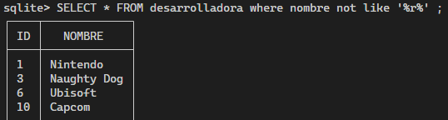

16. Seleccionar los videojuegos cuya desarrolladora empieza con la letra "B".
SELECT * from DESARROLLADORA where nombre like 'B%';
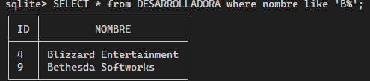

17. Obtener todas las desarrolladoras cuyo nombre tiene exactamente 6 caracteres.
SELECT * from DESARROLLADORA where nombre REGEXP '^.{6}$';
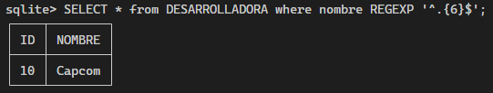

18. Seleccionar los videojuegos cuyo título contiene al menos un número.
SELECT TITULO FROM VIDEOJUEGO where TITULO regexp '[0-9]';
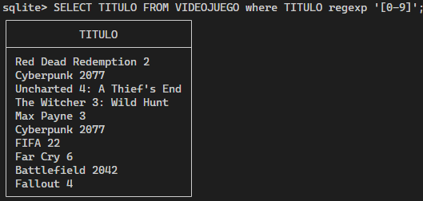

19. Obtener todas las desarrolladoras cuyo nombre inicia con una vocal.
SELECT nombre FROM DESARROLLADORA where nombre regexp '^[aeiouAEIOU]';
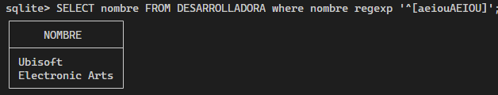
20. Obtener todas las desarrolladoras cuyo nombre no contiene espacios en blanco.
SELECT nombre FROM DESARROLLADORA where nombre NOT LIKE '% %';
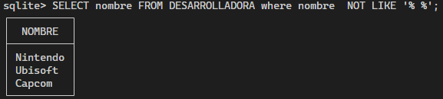

21. Seleccionar los videojuegos cuyo título termina con una vocal.
SELECT titulo FROM VIDEOJUEGO where titulo regexp '[aeiouAEIUO]$';
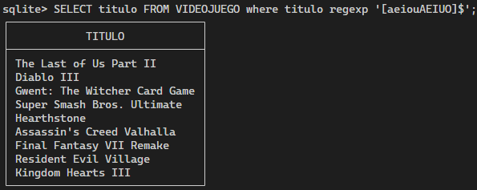
22. Obtener todas las desarrolladoras cuyo nombre contiene la secuencia "ar".
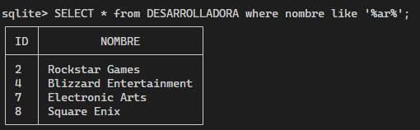
SELECT * from DESARROLLADORA where nombre like '%ar%';

23. Seleccionar los videojuegos cuyo título empieza con la palabra "The".
SELECT titulo from VIDEOJUEGO where TITULO regexp '^[The]';
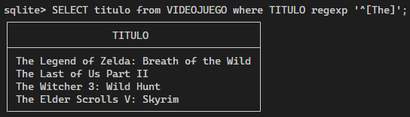
24. Obtener todas las desarrolladoras cuyo nombre tiene al menos una letra mayúscula.

25. Obtener todos los videojuegos cuyo nombre no contiene números.
SELECT titulo FROM VIDEOJUEGO where titulo NOT regexp '\d';
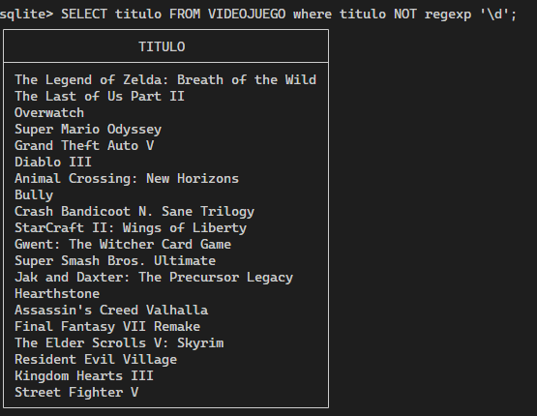
26. Seleccionar los videojuegos cuyo título contiene al menos tres vocales.
SELECT titulo FROM VIDEOJUEGO WHERE titulo regexp '';
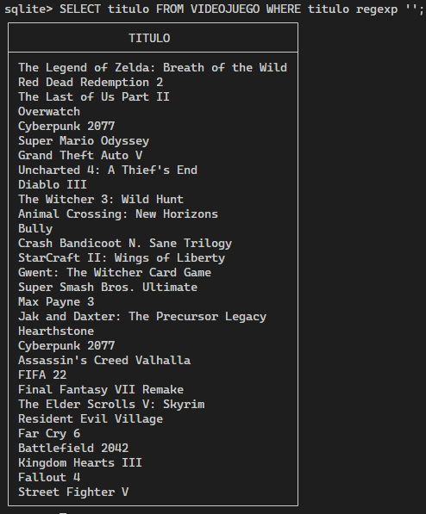
27. Obtener todas las desarrolladoras cuyo nombre inicia con una consonante.
SELECT * FROM DESARROLLADORA WHERE NOMBRE REGEXP '^[^aeiouAEIOU]';
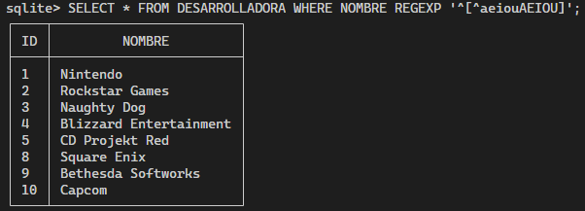
28. Seleccionar los videojuegos cuyo título no contiene la palabra "The".
SELECT titulo from VIDEOJUEGO where TITULO NOT regexp '^[The]';
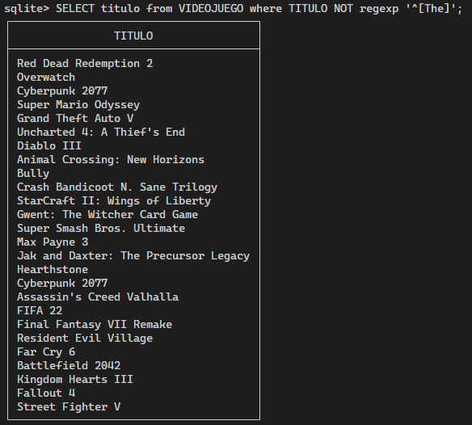
29. Obtener todas las desarrolladoras cuyo nombre tiene al menos una letra repetida
consecutivamente.
SELECT * FROM DESARROLLADORA WHERE NOMBRE LIKE '%(.)\1%';

30. Obtener todas las desarrolladoras cuyo nombre empieza con "U" o termina con "x":
SELECT * FROM DESARROLLADORA WHERE NOMBRE LIKE 'U%' OR NOMBRE LIKE '%x';
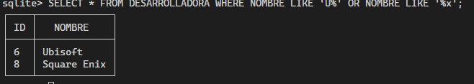
31. Obtener todas las desarrolladoras cuyo nombre no contiene caracteres especiales.

